部编版二年级语文上册期中测试题
- 书写展示台。抄写生字，给自己认为写得好的字画“★”。（8分）

客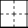 部 华 闪
二、拼写游乐园。（35分）
1.读拼音，写汉字。（16分）
pénɡ yòu kè zhuō liǎn dàn chénɡ shì
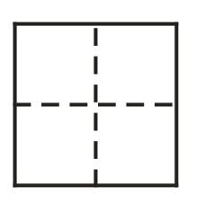
duì qí mínɡ shènɡ huá lì nónɡ mánɡ
2.把汉字与它的音节连一连。（5分）
zhù wén yǐn jìnɡ ɡòu

闻 著 够 镜 隐
3.给加点字选择正确的读音。（8分）
（1）李叔叔非常好（hǎo hào）客，经常邀请好（hǎo hào）朋友来家做客。
（2）葡萄沟的葡萄干(ɡān ɡàn)水分(fēn fèn)少，非常可口。
4.我是查字典的小能手。（6分）
“键”用部首查字法，应先确定部首是 ，这个部首是 画，然后在这个部首里的 画中找到这个字。
三、词语积累吧。（10分）
1.给山起名字。（6分）
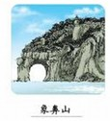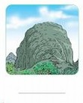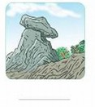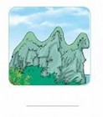
2.补充词语。（4分）
（ ）枝独秀 名胜古（ ） （ ）不虚传 山清（ ）秀
四、句子小森林。（15分）
1.根据背诵的诗句连一连。（6分）
欲穷千里目 怕得鱼惊不应人
路人借问遥招手 黄山归来不看岳
五岳归来不看山 更上一层楼
2.照样子，写句子。（9分）
（1）我的脾气可怪了，有时候我很温和，有时候我很暴躁。

（2）爸爸一边刮胡子，一边逗我玩。

（3）我很高兴，老师居然能认出这两个怪物是马。
，居然 。

五、课文回放站。（8分）
在这这一点时间的学习中，我知道庐山的 ，欣赏了黄山的 ，领略了台湾的 ，还品尝到了葡萄沟的 。感受到了祖国的美丽和富饶。
六、课外阅读屋。（14分）
香雪海
文/佚名
今年春节后，我去了一次无锡的梅园，就爱上它了。
那次我去得早，园里还没有多少人。一阵阵甜津津的香味将我引导梅花林里。抬头看看密密的树林，雪白雪白的一大片，向天上（飘 漂）来的朵朵白云，也（像 象）刚下过一场大雪。这是盛开着的白梅花啊！中间也夹杂着红梅、绿梅的花骨朵儿。据说这里共有四千多棵梅树，开花时就成了一片花海，叫做香雪海。
我钻进林子，靠着一棵老梅树坐下，发现花丛中有许多的蜜蜂。本来我觉得挺寂寞的，现在似乎有千千万万个小朋友陪伴我，热闹极了！
（选自《当代小学生》）
1.划掉文中（ ）里不正确的字。（4分）
2.香雪海是指 （3分）
3.园里没有多少人，“我”为什么觉得热闹极了？（3分）

4.这里为什么叫香雪海？（4分）

七、写话芳草地。（10分）

看看图中有谁？他们之间会发生什么事呢？发挥你丰富的想象力，写一几句连贯的话。

参考答案
一、写字略。客/部/华/闪
二、1.朋友 课桌 脸蛋 城市 队旗 名胜 华丽 农忙 2. zhù-著 wén-闻 yǐn-隐 jìnɡ-镜 ɡòu-够 3.（1）hào（2）hǎo （3）ɡān （4）ɡān 4. 钅 五 八
三、1.仙桃山 飞来山 骆驼山 2.一 迹 名 水
四、1.欲穷千里目——更上一层楼 路人借问遥招手——怕得鱼惊不应人 五岳归来不看山——黄山归来不看岳 2.提示：用上加点词语，句子通顺即可。
五、瀑布 奇石 日月潭 葡萄
六、1.漂 象2.无锡的梅园。3.因为有许多的蜜蜂。4.因为这里的梅花大多是雪白色，而且还有香味，又因为这里梅树多，开花时成了花海。因此叫香雪海。
七、略。

